**Tại sao phải rèn luyện kỹ năng sống cho trẻ?**

Kỹ năng sống cho trẻ là những kỹ năng mềm bên cạnh kiến thức được học trong sách vở mà bé cần phải thực hành. Chính vì vậy chúng ta phải rèn luyện kỹ năng sống cho trẻ. Kỹ năng sống là một trong những kỹ năng quan trọng mà các phụ huynh cần giáo dục cho trẻ từ khi còn nhỏ để các con có thể ứng phó với các tình huống một cách linh hoạt, đúng chuẩn mực. Vậy hãy cùng tìm hiểu các kỹ năng sống cho trẻ nhé!



Ngoài việc cung cấp những tri thức, kiến thức trong sách vở thì cha mẹ luôn muốn con mình được phát triển một cách toàn diện. Việc rèn luyện kỹ năng sống cho trẻ mầm non sẽ giúp cho trẻ biết cách làm việc với người khác, biết cách ứng xử đúng mực, biết cách xử lý các tình huống xảy ra bất ngờ một cách bình tĩnh, linh hoạt.

Nếu được rèn luyện những kỹ năng này từ nhỏ thì trẻ sẽ thêm tự tin, năng động, tự lập hơn. Những kỹ năng sống này cần có thời gian để các con thực hành và rèn luyện, trở thành những kinh nghiệm, thói quen cho các con hằng ngày. Vì vậy các bậc phụ huynh cũng như các thầy cô giáo cần có sự kiên nhẫn để hướng dẫn các con.

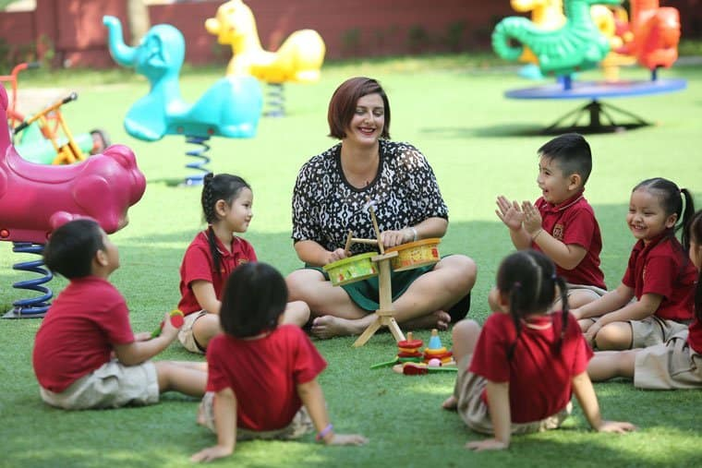

Cuộc sống của chúng ta không thể thiếu đi những người bạn, những người đồng nghiệp hay những người thân xung quanh. Việc chúng ta có thể trao đổi, cùng nhau làm việc một cách hòa thuận, đoàn kết là không hề dễ dàng. Chính vì vậy chúng ta phải dạy kỹ năng làm việc nhóm cho trẻ từ khi còn nhỏ để con biết cách nhún nhường, chơi cùng các bạn, học tập cùng các bạn một cách tốt nhất.

Rất nhiều phụ huynh có ý nghĩ sai lầm khi chỉ cần con ngoan, chăm chỉ học hành, ngoài ra vấn đề về kinh tế bố mẹ sẽ lo và chiều chuộng con hết mức. Đây là một thói quen xấu khiến cho trẻ ỉ lại, lệ thuộc vào cha mẹ, không biết quý trọng những thứ mình đang có. Giáo dục kỹ năng sống cho trẻ biết cách quý trọng sức lao động là điều mà các phụ huynh cần lưu tâm.

1. Dạy con kỹ năng bảo vệ bản thân trước những hiểm nguy xung quanh

Trong tình hình xã hội ngày càng phức tạp hiện nay, việc giáo dục con biết cách tự bảo vệ bản thân là một điều vô cùng quan trọng. Thay vì nghiêm cấm các con tiếp xúc với các mối nguy hại thì hãy giáo dục các con biết cách phòng tránh, tự bảo vệ bản thân hoặc nhờ người khác giúp đỡ khi nguy cấp. Dạy trẻ cách tự bảo vệ bản thân giúp trẻ có phản xạ nhanh, bình tĩnh trước những mối nguy hiểm đang đe dọa và biết cách giải quyết vấn đề, người xấu, con tuyệt đối không được tin lời người lạ, hay đi theo họ. Hãy dạy trẻ biết từ chối những lời dụ dỗ, những món quà từ người lạ vì trẻ con rất ngoan ngoãn, nghe lời khi được cho quà.

2. Giáo dục giới tính cho trẻ

Ở độ tuổi này các con sẽ có những tò mò, muốn phân biệt về giới tính, vì vậy hãy giáo dục con trẻ một cách tinh tế, cẩn thận. Dạy con biết cách ăn mặc, cư xử đúng với giới tính của mình. Dạy con biết giữ khoảng cách với các bạn khác giới. Dạy con không cho người khác chạm vào những chỗ nhạy cảm. Giáo dục kỹ năng sống cho trẻ mầm non cần sự tinh tế và kiên nhẫn.

3. Dạy trẻ biết cách tránh bị xâm hại cơ thể

Với những vụ án liên quan đến xâm hại tình dục trẻ vị thành niên hiện nay đang ngày càng phức tạp, hãy dạy con ngay từ khi còn nhỏ biết bảo vệ cơ thể mình để tránh bị xâm hại. Hãy dạy con về bộ phận sinh dục, đây là bộ phận nhạy cảm, nguy hiểm, không được cho người khác chạm, sờ, hay nhìn bộ phận sinh dục của con trừ bố mẹ. Hãy dạy trẻ biết mặc đồ lót để bảo vệ bộ phận sinh dục. Dạy trẻ phải nói thật và báo ngay cho bố mẹ nếu có ai muốn hoặc đã xâm phạm vào vùng nhạy cảm của con để có thể bảo vệ con kịp thời.

4. Dạy trẻ cách đi đường một mình an toàn

Hãy hướng dẫn con khi đi đường thông qua việc dạy con về luật an toàn giao thông như khi đèn đỏ phải dừng lại, đèn xanh mới được đi, khi đi bộ thì phải đi trên vỉa hè, làn đường dành riêng cho người đi bộ, và với trẻ nhỏ tầm tuổi này thì các con vẫn cần có người dắt sang đường. Vì vậy các bậc cha mẹ nên chú ý nhé!

V. Kết luận

Trẻ em như búp trên cành, như trang giấy trắng cần được nâng niu, bảo vệ. Chính vì vậy hãy giáo dục cho con những kỹ năng sống ngoài các tri thức các con được học trong sách vở. Hãy giúp các con phát triển toàn diện, trở thành một con người tự tin, năng động, lịch sự, lễ phép. Trên đây là những thông tin liên quan đến kỹ năng sống cho trẻ. Hi vọng qua bài viết này sẽ giúp cho các bậc cha mẹ có thêm những kiến thức để nuôi dạy con tốt hơn.

**Sưu tầm**